Resource: unfoldingWord® Open Bible Stories
unfoldingWord® Open Bible Stories © 2022 unfoldingWord. Released under CC BY-SA 4.0 license. unfoldingWord® Open Bible Stories has been adapted in the following languages: Tok Pisin, Arabic (عربي), French (Français), Hindi (हिंदी), Indonesian (Bahasa Indonesia), Portuguese (Português), Russian (Русский), Spanish (Español), Swahili (Kiswahili), and Simplified Chinese (简体中文) from unfoldingWord® Open Bible Stories © 2022 unfoldingWord. Released under CC BY-SA 4.0 license by Mission Mutual

unfoldingWord® Open Bible Stories

6. परमेश्‍वरले इसहाकलाई जुटाउनु भयो ।
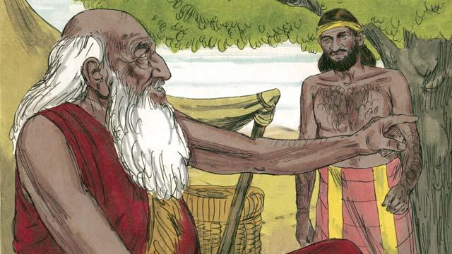
अब्राहाम वृद्ध हुँदा, उनका छोरा, इसहाक, एक परिपक्क मानिस भैसकेका थिए । त्यसैले अब्राहामले आफ्नो एक नोकरलाई आफ्ना आफन्तहरू भएको देशमा इसहाकको निम्ति एउटी श्रीमती खोजेर ल्याउन पठाए ।

अब्राहामका आफन्तहरू बस्‍ने देशतिरको लामो यात्रा पश्‍चात, परमेश्‍वरले त्यस नोकरलाई रिबेका नाउँकी एकजना स्त्रीकहाँ ल्याउनुभयो । उनी अब्राहामका भाइकी नातिनी थिइन् ।
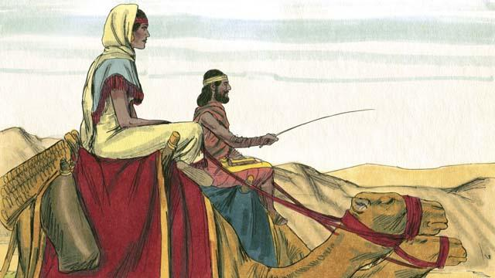
रिबेका आफ्ना परिवारलाई छाेडी त्यस नोकरसँग इसहाकको घरमा जान राजी भइन् । उनी पुग्‍ने बित्तिकै इसहाकले उनीसँग विवाह गरे ।
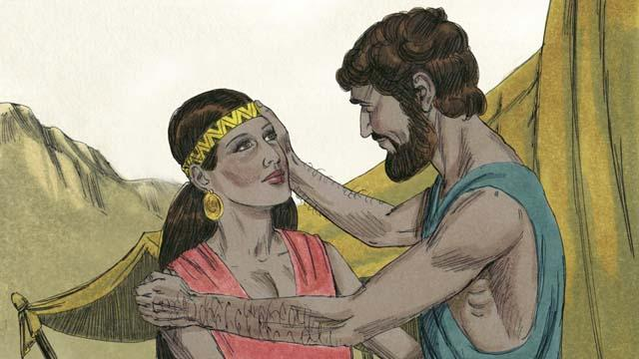
धेरै समयपछि, अब्राहामको मृत्यु भयो अनि परमेश्‍वरले उनीसँग बाँध्‍नुभएको सबै करार अब इसहाकमा सर्‍यो । परमेश्‍वरले अब्राहामका असंख्य सन्तान हुनेछन् भनी प्रतिज्ञा गर्नुभएको थियो, तर इसहाककी पत्‍नी रिबेकाको कुनै सन्तान हुनसकेको थिएन ।
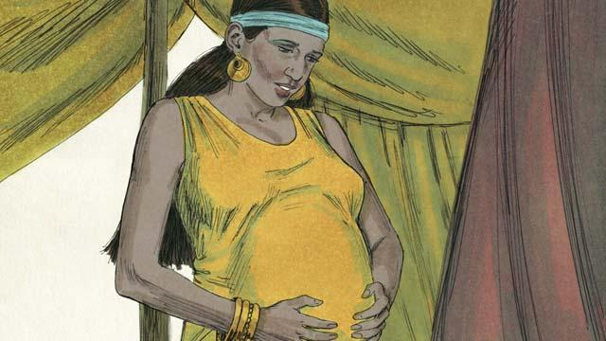
इसहाकले रिबेकाको निम्ति प्रार्थना गरे, अनि परमेश्‍वरले उनको कोखमा जुम्ल्याह बच्चाहरू दिनुभयो । ती दुई बच्चाहरूले रिबेकाको गर्भभित्र हुँदै एक-अर्कासँग लडन्त गर्न लागे, त्यसैले रिबेकाले परमेश्‍वरसँग यो के भइरहेको हो भनी सोधिन् ।

परमेश्‍वरले रिबेकालाई भन्‍नुभयो, “तिमीले दुई छोरा जन्‍माउनेछौ । तिनिहरुका सन्‍तानहरु दुई फरक राष्ट्र बन्‍नेछन् । तिनीहरू एक-आपसमा लड्नेछन् र जेठा छोराले कान्छा छोराको सेवा गर्नेछ ।”
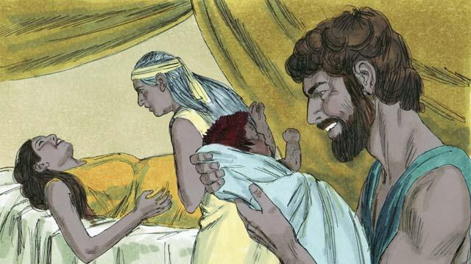
जब रिबेकाको छोराहरू जन्मिए, जेठो छोरा रातो र रौँ नै रौँ भएको थियो अनि तिनीहरूले त्यसको नाउँ एसाव राखे । तर कान्छाचाहिँ आफ्ना हातले जेठाको कुर्कुच्चा समात्दै निस्क्यो र तिनीहरूले त्यसको नाउँ याकूब राखे ।
बाइबलको कथा : उत्पत्ति २४:१–२५:२६ बाट

